Plan en evaluatie duurzame grondstoffen
Tekst duurzaamheidsbeleid algemeen
Afval en recycling
Afval scheiden is de norm, zowel bij de zorg als ook bij de ondersteunende diensten. Dit wordt gestimuleerd doordat bakken voor afvalscheiding beschikbaar in iedere huiskamer en het restaurant. Bij ’t Heem werd al glas, papier en KGA gescheiden. M.i.v. januari 2026 wordt om te beginnen op Haarensteyn ook PG gescheiden. Dit zal in de loop van het jaar binnen heel ’t Heem doorgevoerd worden.
Waar mogelijk is gebruik van herbruikbare middelen gebruiken is de norm. Gebruik van plastic wordt vermeden en waar dit niet mogelijk lijkt, wordt onderzoek gedaan naar hoe het duurzamer kan.

Afvalanalyse per afvalstroom
‘t Heem besteedt veel aandacht aan het scheiden van afval en faciliteert hierin. Met behulp van de milieubarometer wordt in beeld gebracht hoeveel en welke soorten afval ‘t Heem produceert. Op basis van deze analyse worden conclusies getrokken en acties uitgezet om afvalvermindering te bewerkstelligen.

Afvalscan
Hieronder een overzicht van de afvalstromen via Renewi, locatie Haarensteyn, 2024 vergeleken met 2025.
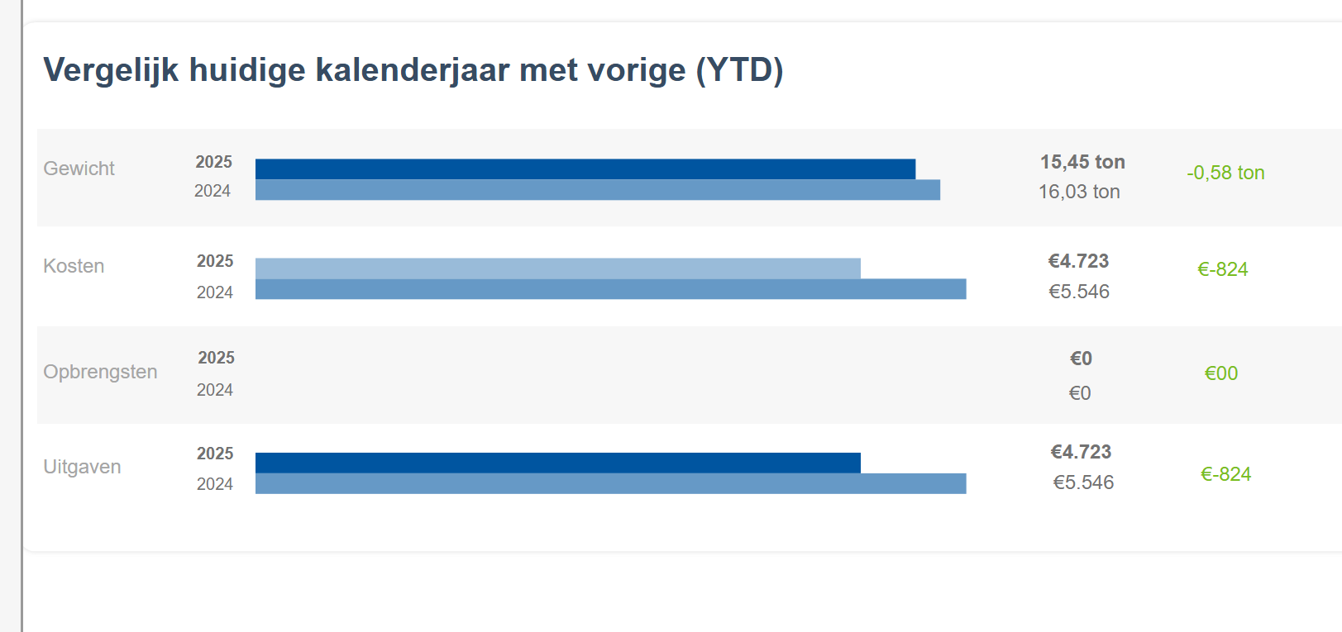

Een overzicht van het opgehaalde afval door Renewi brengt de verschillende afvalstromen in beeld. Hieronder het overzicht over 2025 met uitgesplitste afvalstromen.
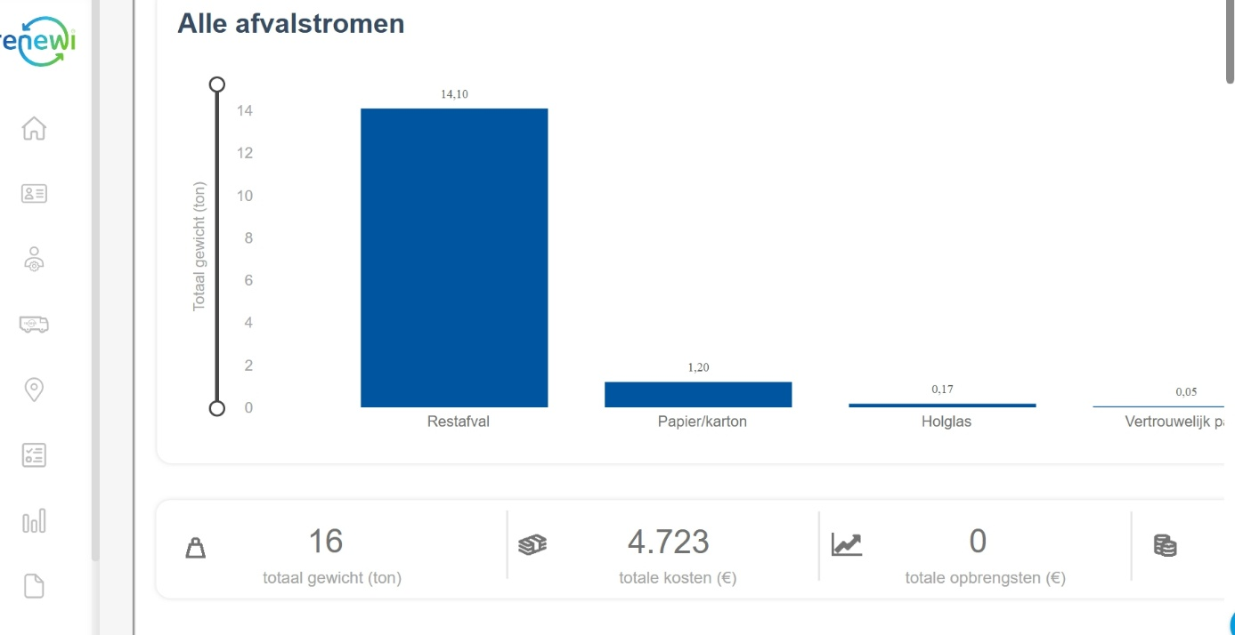

Voor wat betreft KCA en kleine elektrische apparaten is besloten dit voor alle locaties gezamenlijk te gaan verzamelen op één punt (in dit geval locatie Eikelaar in Udenhout), zodat op een efficiënte manier deze, relatief erg kleine afvalstromen, toch correct kunnen worden afgevoerd. De huismeester op locatie Haarensteyn verzamelt dit en brengt dit met regelmaat naar locatie Eikelaar.
Vergelijk branche-gemiddelde
Uit de vergelijk met het branche gemiddelde op zowel bedden, aantal medewerkers als vloeroppervlak, blijkt dat Haarensteyn precies past binnen in het landelijk gemiddelde wat betreft restafval (16,4%, branche gemiddelde is 16%). De grafieken zijn onderaan dit document toegevoegd.
Doelstellingen Green Deal
Locatie Haarensteyn van Zorgorganisatie ‘t Heem heeft zich aangesloten bij de Green deal doelen. Het doel voor 2026 kan op dit moment nog niet gehaald worden voor locatie Haarensteyn.
Om er wel aan te gaan voldoen zijn de volgende acties opgesteld:
- Verzamelen van de afvalgegevens vanaf 2018 voor locatie Haarensteyn betreffende de doelen van de Green Deal en de eigen afvalstromen
- Analyse van deze gegevens met daarbij een plan met maatregelen om de komen tot in eerste instantie de realisatie van de doelen van 2026 in uiterlijk eind 2027
In 2027:
- Verdere analyse van de gegevens om te komen tot een PvA voor het behalen van de doelstellingen m.b.t. 2030.
Actieplan
- In 2026 is Haarensteyn begonnen met het scheiden van PD op locatie Haarensteyn. De verwachting is dat dit de hoeveelheid restafval aanzienlijk zal verminderen. Om te kijken of grootte en aantal ledigingen aanpast moet worden, zal eerst per maand en daarna per kwartaal gecheckt worden door de facilitair regisseur of de in gebruik zijnde afvalbakken nog passen bij de dan aanwezige afvalstromen (recycle).
- Door middel van voedselverspilling metingen sturen op minder verspilling van maaltijdrestanten in de huiskamers (refuse / reduce). De eerste meting heeft al in 2026 plaatsgevonden.
- Onderzoek naar op welke manier hergebruik van grondstoffen meer kan plaatsvinden (zowel welke als op welke manier). (reuse)

